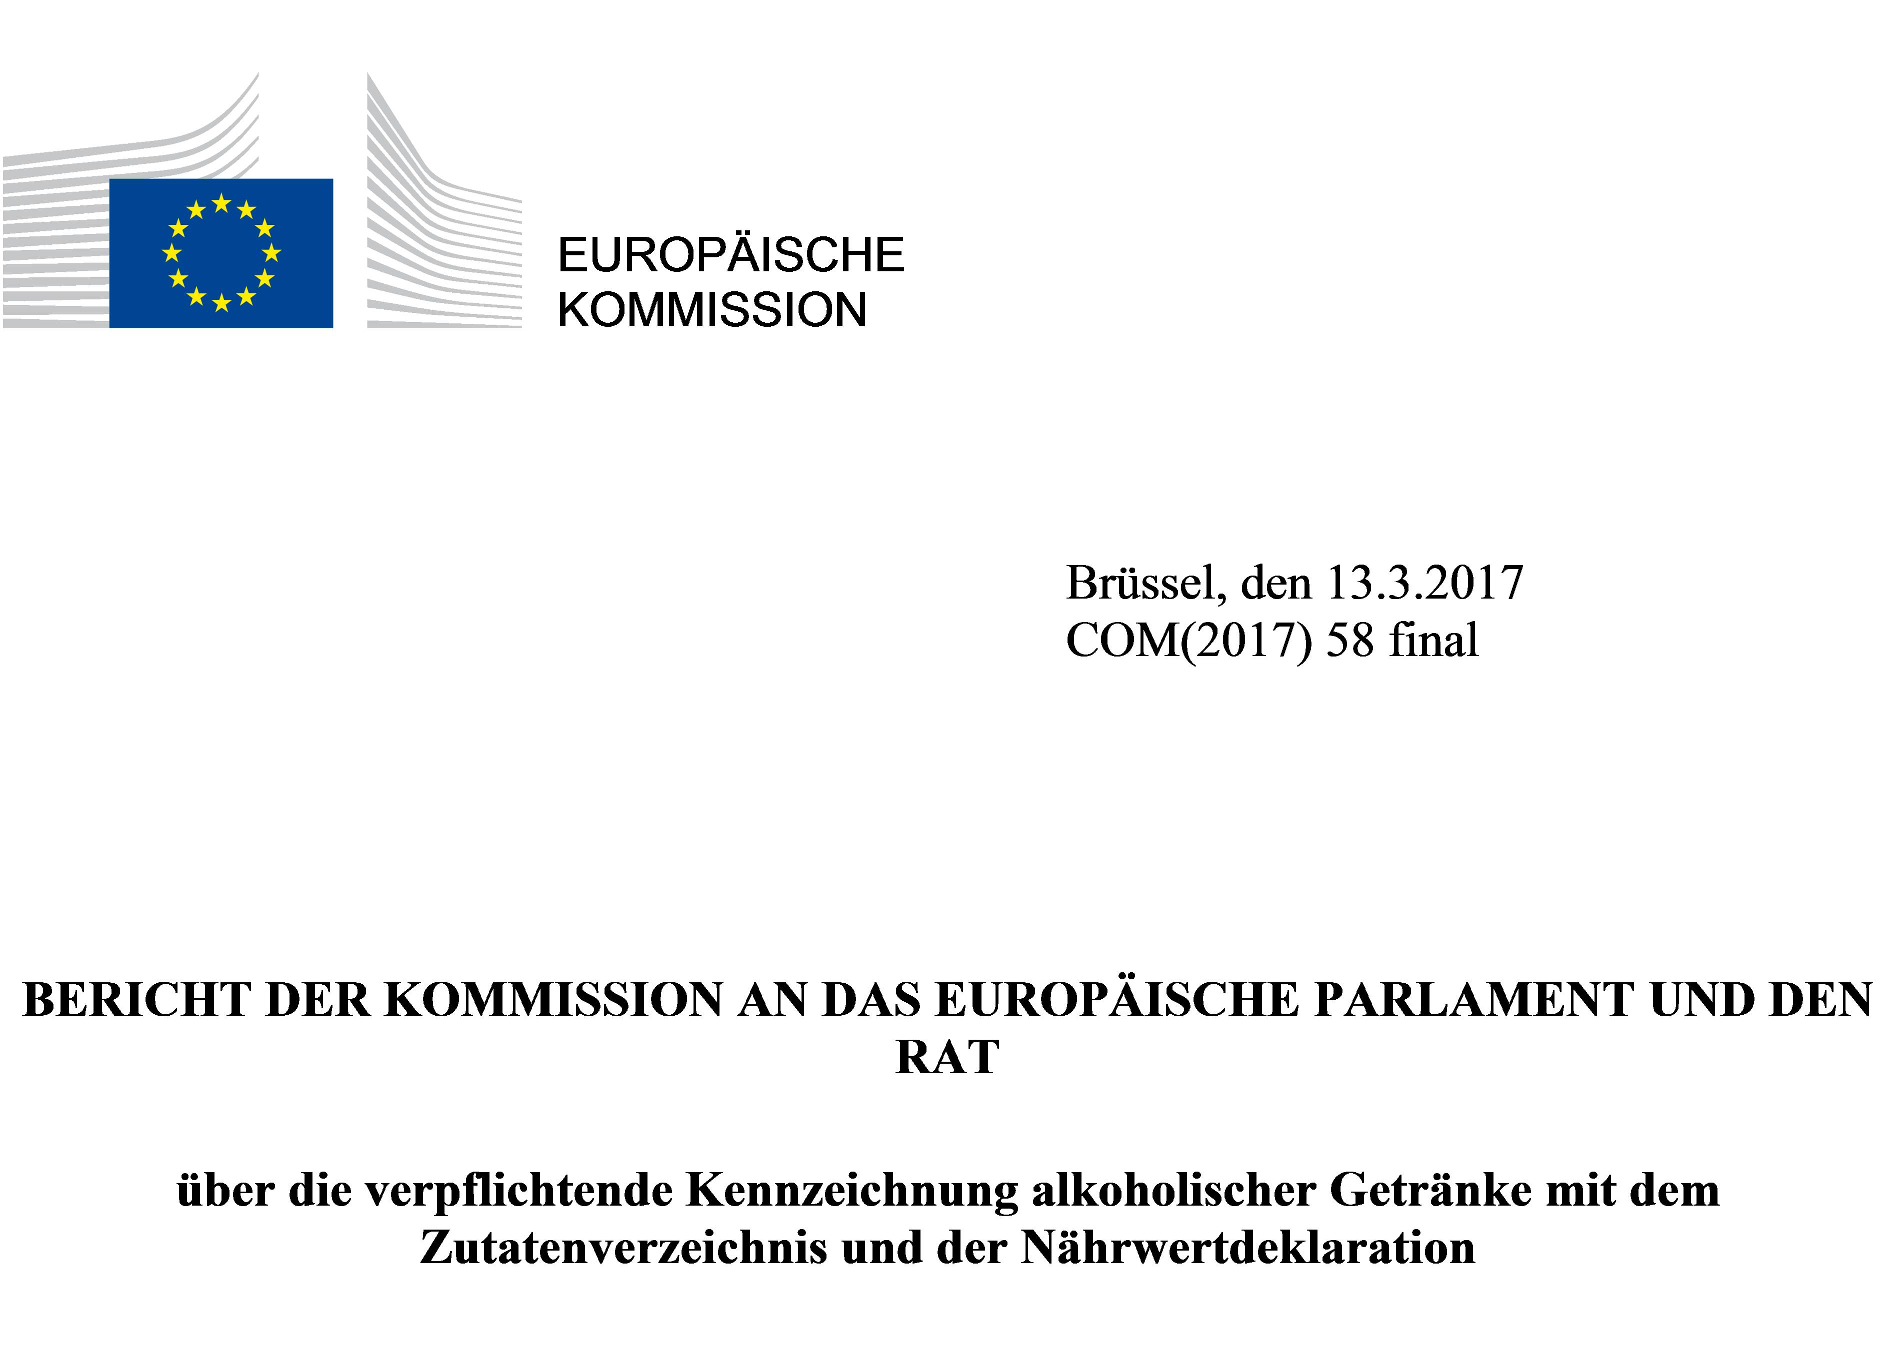

INHALTSVERZEICHNIS
BERICHT DER KOMMISSION AN DAS EUROPÄISCHE PARLAMENT UND DEN RAT
über die verpflichtende Kennzeichnung alkoholischer Getränke mit dem Zutatenverzeichnis und der Nährwertdeklaration

1. Einleitung 3
2. Historischer Hintergrund 4
3. EU-Rechtsrahmen für die Kennzeichnung alkoholischer Getränke 5
3.1. Verordnung (EU) Nr. 1169/2011 5
3.2. Sonstige EU-Rechtsvorschriften über die Kennzeichnung alkoholischer Getränke 6
4. Rechtsvorschriften der Mitgliedstaaten, Lage auf internationaler Ebene und in Drittländern 6
4.1. Mitgliedstaaten 6
4.2. Internationale Organisationen und Drittländer 7
5. Verbraucherkenntnisse und Verbraucherinteresse 7
6. Interessenträger 9
7. Handlungsaufforderungen 12
7.1. Weltgesundheitsorganisation 12
7.2. Europäisches Parlament und Rat 12
7.3. Konsultation von Experten der Mitgliedstaaten durch die Kommission 13
8. Schlussfolgerungen 13

Einleitung
Mit diesem Bericht kommt die Kommission ihrer Verpflichtung nach Artikel 16 Absatz 4 der Verordnung (EU) Nr. 1169/2011 betreffend die Information der Verbraucher über Lebensmittel (die Verordnung) nach. Diese Bestimmung sieht vor, dass das vorgeschriebene Zutatenverzeichnis und die vorgeschriebene Nährwertdeklaration bei Getränken mit einem Alkoholgehalt von mehr als 1,2 Volumenprozent nicht verpflichtend sind und dass die Kommission einen Bericht zu der Frage erstellt, ob alkoholische Getränke in Zukunft insbesondere der Verpflichtung zur Angabe des Brennwertes unterliegen sollten, und der die Gründe für mögliche Ausnahmen angibt, wobei der Notwendigkeit der Kohärenz mit den übrigen einschlägigen Politiken der Union Rechnung zu tragen ist und die Kommission in diesem Zusammenhang prüft, ob es erforderlich ist, eine Begriffsbestimmung für „Alkopops“ vorzuschlagen.
Die Verordnung schafft die Grundlage für ein hohes Verbraucherschutzniveau in Bezug auf die Lebensmittelinformation, das gewährleistet, dass die Verbraucher durch Lebensmitteletiketten nicht in die Irre geführt werden und eine fundierte Wahl treffen können. Das Verzeichnis der Zutaten und die Nährwertdeklaration gehören zu den wichtigsten Angaben, die eine solche fundierte Wahl ermöglichen.
Während die Nährwertkennzeichnung eine gewisse Rolle bei der Förderung eines maßvolleren Alkoholkonsums spielen kann, wird die Frage der Kennzeichnung des Zutatenverzeichnisses und der Nährwertdeklaration alkoholischer Getränke in diesem Bericht aus dem Blickwinkel der Verbraucherinformation über die Identität und die Eigenschaften eines Lebensmittels untersucht.
Dieser Bericht stützt sich auf die Standpunkte zur Kennzeichnung alkoholischer Getränke, die vor und nach dem Erlass der Verordnung von den unterschiedlichen Beteiligten zum Ausdruck gebracht wurden.

Historischer Hintergrund
Die spezifische Regelung für alkoholische Getränke entstammt nicht der Verordnung.
In Bezug auf das Zutatenverzeichnis reicht die Problematik bis auf die ersten auf EU-Ebene erlassenen allgemeinen Kennzeichnungsvorschriften zurück, die bezüglich der Getränke mit einem Alkoholgehalt von mehr als 1,2 Volumenprozent vorsahen, dass der Rat auf Vorschlag der Kommission vor dem 22. Dezember 1982 die Einzelheiten der Angabe der Zutaten auf der Etikettierung festlegt.
Die Kommission legte 1982 und 1992 Vorschläge vor, um dieser Aufforderung nachzukommen, der Rat konnte jedoch bei keinem dieser Vorschläge eine Einigung erzielen. Im Februar 1997 legte die Kommission einen neuen Vorschlag vor, der schließlich im Dezember 2002 auf die Tagesordnung der Sitzung einer Ratsarbeitsgruppe gesetzt wurde. In dieser Sitzung kam die Mehrheit der Mitgliedstaaten darüber überein, dass die Kennzeichnung der Zutaten alkoholischer Getränke stärker an den überarbeiteten allgemeinen Kennzeichnungsvorschriften ausgerichtet werden sollte.
Obwohl die spezifischen Anforderungen der EU an die Kennzeichnung von Zutaten, die Allergien und Unverträglichkeiten auslösen können, auch für alkoholische Getränke galten, wurden im Anschluss an diese Beratungen keine Vorschriften zur allgemeinen Kennzeichnung der Zutaten alkoholischer Getränke eingeführt.
Gemäß dem Vorschlag der Kommission für die Verordnung betreffend die Information der Verbraucher über Lebensmittel fielen alkoholische Getränke, einschließlich „Alkopops“ (alkoholische Mischgetränke, etwa die Mischung eines Erfrischungsgetränks mit einer Spirituose), unter die Anforderung der verpflichtenden Kennzeichnung mit einem Zutatenverzeichnis und einer Nährwertdeklaration, mit Ausnahme von Bier, Wein und Spirituosen. Auf Veranlassung des Europäischen Parlaments wurde diese Ausnahmeregelung auf alle alkoholischen Getränke ausgeweitet, und mit der erlassenen Verordnung wurde die Kommission aufgefordert, diesen Bericht vorzulegen.

EU-Rechtsrahmen für die Kennzeichnung alkoholischer Getränke

Verordnung (EU) Nr. 1169/2011
In der Verordnung wurde die verpflichtende Kennzeichnung mit dem Zutatenverzeichnis beibehalten und mit Wirkung vom 16. Dezember 2016 wurde eine verpflichtende Nährwertdeklaration (Brennwert und Gehalt an Fett, gesättigten Fettsäuren, Kohlenhydraten, Zucker, Eiweiß und Salz) eingeführt. Alkoholische Getränke sind von diesen Bestimmungen nicht betroffen.
Ähnlich wie in den früheren Rechtsvorschriften findet auf das Zutatenverzeichnis alkoholischer Getränke Artikel 21 Anwendung, in dem die Kennzeichnung bestimmter Stoffe oder Erzeugnisse, die Allergien oder Unverträglichkeiten auslösen, geregelt ist. Daher werden die Verbraucher informiert, wenn alkoholische Getränke einen bzw. eines der in Anhang II der Verordnung aufgeführten Stoffe oder Erzeugnisse, die zu den häufigsten Allergenen gehören, enthalten, etwa Sulfite, die Wein zugesetzt wurden. Weitere Lebensmittelzutaten, die von den Mitgesetzgebern bei der Auflistung der Stoffe, welche bei bestimmten Verbrauchergruppen allergische Reaktionen auslösen können, nicht berücksichtigt wurden, sind jedoch nicht in Anhang II der Verordnung enthalten und wären daher mangels einer Auflistung solcher Stoffe nicht auf dem Etikett alkoholischer Getränke aufgeführt. Obwohl die Angabe der Zutaten bei alkoholischen Getränken nicht verpflichtend ist, können die Lebensmittelunternehmer den Verbrauchern diese Informationen freiwillig bereitstellen. Nach Artikel 36 der Verordnung müssen diese freiwillig bereitgestellten Informationen den Anforderungen an das verpflichtende Zutatenverzeichnis entsprechen.
Gemäß Artikel 41 der Verordnung können die Mitgliedstaaten bis zum Erlass harmonisierter Unionsvorschriften einzelstaatliche Vorschriften über das Zutatenverzeichnis von alkoholischen Getränken beibehalten.
In Bezug auf die Nährwertkennzeichnung werden die Lebensmittelunternehmer in Erwägungsgrund 42 der Verordnung dazu angehalten, die in der Nährwertdeklaration vorgesehenen Informationen bei bestimmten Lebensmitteln, etwa alkoholischen Getränken, für die die Nährwertdeklaration auf bestimmte Bestandteilebeschränkt werden können sollte, auf freiwilliger Basis bereitzustellen. Zu diesem Zweck darf die freiwillige Nährwertdeklaration bei alkoholischen Getränken gemäß der Verordnung auf den Brennwert beschränkt werden.
Anhang XIV der Verordnung enthält die Umrechnungsfaktoren für die Berechnung der Energie. Der Brennwert von Alkohol wird anhand des Umrechnungsfaktors 29 kJ/g berechnet, was 7 kcal/g entspricht.
Gemäß Artikel 9 Buchstabe k der Verordnung muss bei Getränken mit einem Alkoholgehalt von mehr als 1,2 Volumenprozent der vorhandene Alkoholgehalt in Volumenprozent angegeben werden, was bereits in den früheren Rechtsvorschriften vorgeschrieben war.

Sonstige EU-Rechtsvorschriften über die Kennzeichnung alkoholischer Getränke
Die Verordnung (EU) Nr. 1308/2013 enthält technische Standards, die alle önologischen Verfahren, Herstellungsverfahren und Möglichkeiten der Aufmachung und Kennzeichnung von Wein vollständig abdecken. Im Rahmen einer Positivliste der önologischen Verfahren und Behandlungen werden darin die Stoffe beschrieben, die im Herstellungsverfahren wahrscheinlich eingesetzt werden, sowie die Bedingungen für ihre Verwendung.
Gemäß den EU-Rechtsvorschriften für Spirituosen ist, wenn die Etikettierung einer Spirituose eine Angabe zum Ausgangsstoff enthält, der zur Herstellung des Ethylalkohols landwirtschaftlichen Ursprungs verwendet wurde, jeder verwendete Alkohol landwirtschaftlichen Ursprungs in abnehmender Reihenfolge der verwendeten Mengen aufzuführen. Diese Rechtsvorschriften regeln auch die Kennzeichnung der Reifezeit, den Begriff „Zusammenstellung“ und die geografischen Angaben.
Aromatisierter Wein, aromatisierte weinhaltige Getränke und aromatisierte weinhaltige Cocktails müssen den Zusammensetzungs- und Verarbeitungsstandards sowie spezifischen Kennzeichnungsanforderungen in Bezug auf die Bezeichnung für den Verkauf und die Art des Alkohols, d. h. den zur Erzeugung des Alkohols verwendeten Ausgangsstoffen, entsprechen.
Alkoholische Getränke dürfen nicht mit gesundheitsbezogenen Angaben versehen werden; nährwertbezogene Angaben sind nur dann zulässig, wenn sie sich auf einen geringen Alkoholgehalt oder auf eine Reduzierung des Alkoholgehalts oder Brennwerts beziehen. Werden solche nährwertbezogenen Angaben gemacht, ist die Nährwertdeklaration erforderlich.

Rechtsvorschriften der Mitgliedstaaten, Lage auf internationaler Ebene und in Drittländern

Mitgliedstaaten
Hier wird nur auf die gesetzgeberischen Initiativen von Mitgliedstaaten eingegangen, die sich auf das Zutatenverzeichnis und die Nährwertdeklaration beziehen.
Einige Mitgliedstaaten (Deutschland, Finnland, Griechenland, Irland, Kroatien, Litauen, Luxemburg, Österreich, Portugal, Rumänien, die Tschechische Republik und Ungarn) haben einzelstaatliche Maßnahmen beibehalten bzw. erlassen, denen zufolge die Zutaten oder bestimmte Zutaten alkoholischer Getränke oder bestimmter alkoholischer Getränke zusätzlichen Kennzeichnungsanforderungen unterliegen.
Bezüglich der Nährwertdeklaration hat Österreich bei bestimmten Weinerzeugnissen die Kennzeichnung des Zuckergehalts vorgeschrieben. Obwohl die Verordnung (EU) Nr. 1169/2011 bei der Nährwertdeklaration für einzelstaatliche Maßnahmen nicht dieselbe Flexibilität vorsieht wie beim Zutatenverzeichnis, haben Rumänien und Irland im Rahmen des Notifizierungsverfahrens gemäß der Richtlinie (EU) 2015/1535 Entwürfe für Rechtsvorschriften notifiziert, die Nährwertkennzeichnungsangaben für alkoholische Getränke vorschreiben.

Internationale Organisationen und Drittländer
Auf internationaler Ebene befreit der Codex-Alimentarius-Standard für die Kennzeichnung vorverpackter Lebensmittel alkoholische Getränke nicht von der Verpflichtung zur Bereitstellung eines Zutatenverzeichnisses.
Nach den Codex-Leitlinien für die Kennzeichnung von Lebensmitteln sollte die Nährwertdeklaration verpflichtend sein, außer wenn die nationalen Gegebenheiten einer solchen Deklaration nicht förderlich sind. Bestimmte Lebensmittel können ausgenommen werden, z. B. wenn der Nährwert oder der diätetische Nutzen vernachlässigbar sind oder bei kleinen Packungen.
In einigen Drittländern, z. B. in den Vereinigten Staaten von Amerika, Brasilien, Kanada, China, Indien, Mexiko, Neuseeland, Russland und der Schweiz, ist das Zutatenverzeichnis für bestimmte alkoholische Getränke vorgeschrieben.

Verbraucherkenntnisse und Verbraucherinteresse
Im Rahmen der von der Kommission in Auftrag gegebenen Studie über die Auswirkungen von Informationen über Lebensmittel auf die Entscheidungsfindung der Verbraucher wurde das Verhalten der Verbraucher in Reaktion auf Informationen über alkoholische Getränke untersucht. Nachdem 2031 Befragte aus acht Mitgliedstaaten über den Energiegehalt alkoholischer Getränke wie Bier, Wein und Spirituosen informiert wurden, wurden sie gefragt, welche Informationen über alkoholische Getränke künftig idealerweise bereitgestellt werden sollten; fast die Hälfte (49 %) der Teilnehmer wünschten sich Informationen zum Brennwert alkoholischer Getränke, und 16 % erklärten, sie hätten vor, ihren Alkoholkonsum auf Grundlage dieser Informationen zu reduzieren.
Einer 2014 durchgeführten, von einem Brauereiverband in Auftrag gegebenen Studie zufolge wissen die Verbraucher nur eingeschränkt über den Nährwert und die Zutaten alkoholischer Getränke Bescheid. Durch Befragung von rund 5400 Teilnehmern in sechs Mitgliedstaaten sollte die Studie einen repräsentativen Überblick vermitteln. Die Ergebnisse dieser Studie haben ein Wissensdefizit der Verbraucher in Bezug auf den Kohlenhydrat-, Kalorien- und Fettgehalt der verschiedenen untersuchten alkoholischen Getränke (Bier, Wein und Spirituosen) sowie der verschiedenen Zutaten, die bei deren Erzeugung verwendet werden können, aufgezeigt. Wie in Abbildung 1 dargestellt, wurde auch ein großes Interesse daran nachgewiesen, bei alkoholischen Getränken dieselben Informationen über die Zutaten und den Nährwert zur Verfügung zu haben, wie sie derzeit für andere Lebensmittel- und Getränkeerzeugnisse bereitgestellt werden.
Abbildung 1: Interesse an der Kennzeichnung aller Lebensmittel- und Getränkeerzeugnisse mit denselben Informationen zum Nährwert und den Zutaten, unabhängig davon, ob sie Alkohol enthalten
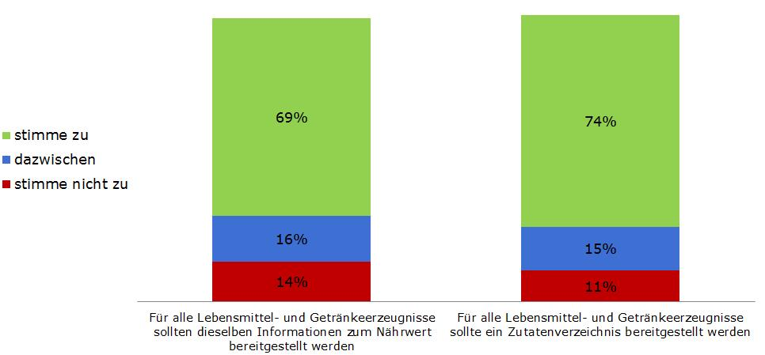
Quelle: GfK Belgium (2014)
Dieselbe Studie stellte zudem Informationen über den Zugriff auf diese Off-Label-Informationen und deren Nutzung bereit. Offensichtlich zogen 34 % bis 51 % der Befragten diese Informationen gelegentlich, häufig oder immer zurate (Abbildung 2).
Abbildung 2: Nutzung von Off-Label-Informationsquellen, um Nährwert und
Zutaten alkoholischer Getränke zu ermitteln
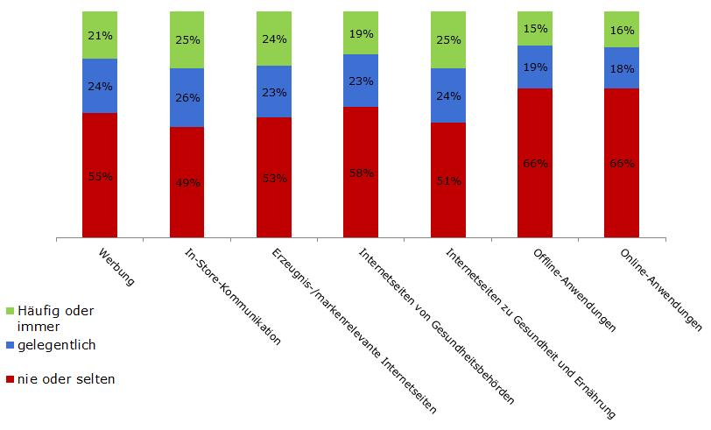
Quelle: GfK Belgium (2014)

Interessenträger
Ausgangspunkt war die Darstellung der Standpunkte der verschiedenen Akteure zur Kennzeichnung von Alkohol in einer Studie, die zu dem Zeitpunkt durchgeführt wurde, als die Kommission den Vorschlag für eine Verordnung betreffend die Information der Verbraucher über Lebensmittel einbrachte. Die Studie enthält die Positionen von Herstellern, Einzelhändlern, Behörden und Nichtregierungsorganisationen.
Abbildung 3: Reaktionen auf die Aussage „Die Kennzeichnung von Alkohol sollte ein Zutatenverzeichnis und die Nährwerteigenschaften des Getränks umfassen“
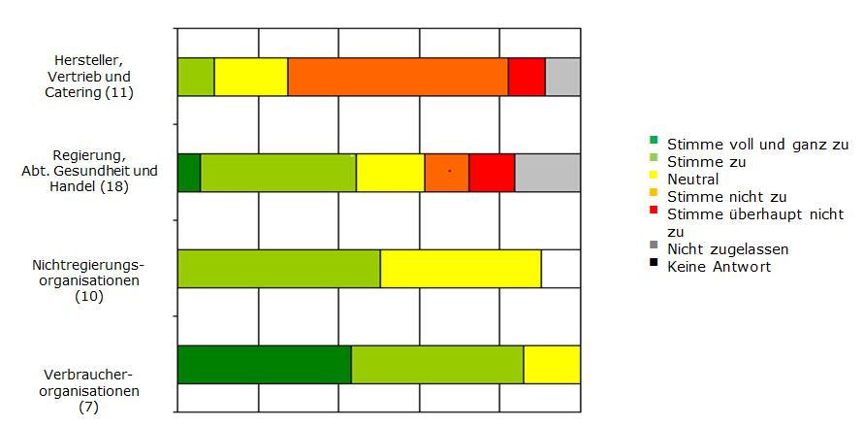
Quelle: CRIOC (2007)
Seit dieser Befragung haben sich einige dieser Positionen gewandelt.
Verbrauchervertreter argumentieren, dass die uneinheitliche Kennzeichnung von alkoholischen Getränken und anderen Lebensmitteln inakzeptabel sei und dass das Zutatenverzeichnis und die Nährwertdeklaration für alle alkoholischen Getränke vorgeschrieben werden sollten, damit die Verbraucher eine fundierte Entscheidung über die Art des Getränks und die Menge, die sie trinken möchten, treffen können.
Auch eine europäische Bierkonsumentenorganisation forderte ein verpflichtendes Zutatenverzeichnis für alkoholische Getränke.
Öffentliche Gesundheitsverbände unterstützen die Forderung nach einem verpflichtenden Zutatenverzeichnis und einer verpflichtenden Nährwertdeklaration im Rahmen einer umfassenden Strategie zur Bereitstellung von Informationen und zur Erziehung der Verbraucher in Bezug auf den Umgang mit Alkohol, da die Verbraucher laut einer Gruppe von Nichtregierungs- und öffentlichen Gesundheitsorganisationen, die sich für die Prävention und Verringerung alkoholbedingter Schäden in Europa einsetzen, das Recht haben zu wissen, welche Zutaten die von ihnen konsumierten alkoholischen Getränke enthalten. Darüber hinaus sollten Nährwertangaben, etwa der Energiegehalt, bereitgestellt werden, damit die Verbraucher ihre Ernährung besser überwachen und sich eine gesunde Lebensweise angewöhnen können.
Die Position der Branche zu diesem Thema hat sich in jüngster Zeit erheblich gewandelt. Während Lebensmittelunternehmer in der Vergangenheit zusätzliche Kennzeichnungsanforderungen ablehnten, erkennen die meisten Branchen heute an, dass die Verbraucher das Recht haben, den Inhalt ihrer Getränke zu kennen, und Akteure aus verschiedenen Branchen haben eine Reihe abgestimmter oder unabhängiger freiwilliger Initiativen entwickelt und durchgeführt, um Verbrauchern zusätzliche Informationen zur Verfügung zu stellen.
Laut einem Verband, der europäische Brauer vertritt, haben die Verbraucher das Recht zu wissen, was sie verzehren. Europäische Brauer haben die freiwillige Initiative „European Beer Pledge“ organisiert, mit der sich die Teilnehmer verpflichteten, abgestimmte und messbare Maßnahmen zu ergreifen, um die Information der Verbraucher zu verbessern, indem sie unter anderem Nährwertangaben für Bier bereitstellen. Die Teilnehmer der Initiative sind der Ansicht, dass Unternehmer die Möglichkeit haben sollten, diese Informationen auf dem Etikett oder auf anderen Plattformen bereitzustellen, etwa auf Websites oder in QR-Code-gesteuerten Anwendungen; in diesem Fall sollte auf dem Bieretikett ein eindeutiger Link zu den Informationen erscheinen. Einige Organisationsmitglieder stellen bereits Informationen über das Zutatenverzeichnis und die Kalorien bzw. die vollständige Nährwertdeklaration (Energie, Fett, gesättigte Fettsäuren, Kohlenhydrate, Zucker, Eiweiß und Salz) auf freiwilliger Basis bereit.
Die Spirituosenbranche ist der Ansicht, dass die Verbraucher von eindeutigeren und aussagekräftigeren Informationen über den Inhalt ihrer Getränke profitieren würden und vollständige Informationen über einen verantwortungsvollen Verzehr von Spirituosen erhalten sollten, um sich für eine gesündere Lebensweise entscheiden zu können. Die Branche unterstützt die Bereitstellung von maßgeschneiderten Informationen für die Verbraucher über den Kaloriengehalt. Diese Informationen könnten in anderer Weise als durch Angabe auf dem Etikett bereitgestellt werden. Anhand verbraucherfreundlicherer alternativer Mittel könnte so ein vollständiger Zugriff auf solche Informationen ermöglicht werden. Während sich einige Hersteller verpflichten, solche Informationen auf dem Etikett bereitzustellen, geben viele Spirituosenhersteller den Brennwert bereits auf ihrer Website sowie über soziale Medien und andere Plattformen an, und einige von ihnen haben sich verpflichtet, den Umfang dieser Informationen auf die vollständige Nährwertdeklaration auszuweiten.
Die Weinwirtschaft ist der Ansicht, dass eine ausgewogene Ernährung das zentrale Element für eine gesunde Lebensweise ist und dass die Verbraucher sorgfältig auswählen sollten, was sie essen und trinken. Die Branche hat sich verpflichtet, Informationen über Kalorien freiwillig in abgestimmter Weise bereitzustellen, und Off-Label-Initiativen werden besonders bevorzugt. Die Branche hat eine abgestimmte Maßnahme eingeführt und bietet auf einer gemeinsamen Website Informationen über die Kalorien pro Portion und pro Weinkategorie.
Ein multinationales Unternehmen, das Spirituosen, Wein und Bier herstellt, verpflichtete sich, die vollständige Nährwertdeklaration pro Portion und pro 100 ml für seine gesamtes Angebot an alkoholischen Getränken auf dem Etikett bereitzustellen. Die neue Nährwertkennzeichnung auf der Verpackung wird bereits auf Grundlage einer weltweit durchgeführten Studie entwickelt, um zu bestimmen, welche Informationen aufzunehmen sind und welche Aufmachung am besten dafür geeignet ist. Die Änderungen werden schrittweise auf der Verpackung eingeführt, und die ersten Erzeugnisse mit dem neuen Etikett sollen Anfang 2017 vermarktet werden.
Einige dieser Verpflichtungen, wurden im Rahmen des Europäischen Forums für Alkohol und Gesundheit beschlossen, einer Plattform, auf der auf europäischer Ebene tätige Einrichtungen diskutieren, Ansätze vergleichen und Maßnahmen beschließen können, um alkoholbedingte Schäden zu bekämpfen.
Für eine Bewertung dieser jüngsten freiwilligen Initiativen ist es noch zu früh. Es ist jedoch zu erwartet, dass sie das Interesse der Verbraucher an einer systematischeren Bereitstellung des Zutatenverzeichnisses und der Nährwertdeklaration erhöhen können.
Hersteller alkoholischer Getränke sind zumeist der Ansicht, dass neue Kennzeichnungsanforderungen für alle Arten von alkoholischen Getränken gleichermaßen gelten sollten,.

Handlungsaufforderungen

Weltgesundheitsorganisation
Nach dem Europäischen Aktionsplan zur Verringerung des schädlichen Alkoholkonsums (2012-2020) sollten die „gesundheitsrelevanten Inhaltsstoffe, einschließlich Kaloriengehalt“ gekennzeichnet werden, und die Kennzeichnung alkoholischer Getränke sollte in der Regel dieselbe wie bei anderen Lebensmitteln sein, um zu gewährleisten, dass die Verbraucher auf vollständige Informationen über den Inhalt und die Zusammensetzung des Erzeugnisses zugreifen und so ihre Gesundheit und ihre Interessen schützen können. Dieser Aktionsplan wurde im Regionalkomitee für Europa im September 2011 von 53 Ländern, einschließlich der EU-Mitgliedstaaten, befürwortet.
Die Weltgesundheitsorganisation ist der Ansicht, dass der Brennwert die wichtigste zu kennzeichnende Nährwertangabe ist.

Europäisches Parlament und Rat
Im Rahmen einer am 29. April 2015 angenommenen Entschließung fordert das Europäische Parlament die Kommission auf, unter anderem bis 2016 einen Legislativvorschlag vorzulegen, der die Angabe des Kaloriengehalts auf den Etiketten alkoholischer Getränke vorschreibt. Obwohl die Verordnung (EU) Nr. 1169/2011 alkoholische Getränke von der verpflichtenden Kennzeichnung des Zutatenverzeichnisses und der Nährwertdeklaration ausgenommen hat, sind gemäß der Entschließung angesichts der Art der alkoholbedingten Schäden dennoch umfassende Informationen über alkoholische Getränke notwendig.
Zudem gingen zahlreiche schriftliche Fragen zur Kennzeichnung von alkoholischen Getränken bei der Kommission ein, die nach diesem Bericht fragten, auf die mangelnde Begründung für die aktuellen Ausnahmen von der verpflichtenden Kennzeichnung des Zutatenverzeichnisses und der Nährwertdeklaration hinwiesen und gesetzgeberische Initiativen forderten, die die Kennzeichnung alkoholischer Getränke verstärken.
In seinen am 7. Dezember 2015 verabschiedeten Schlussfolgerungen fordert der Rat die Kommission auf, die Möglichkeit der Einführung einer verpflichtenden Kennzeichnung der Zutaten und einer verpflichtenden Nährwertdeklaration bei alkoholischen Getränken, insbesondere in Bezug auf den Brennwert, zu erwägen.

Konsultation von Experten der Mitgliedstaaten durch die Kommission
In der Vorbereitungsphase dieses Berichts wurde am 28. Oktober 2013 die Besprechung einer Arbeitsgruppe der Kommission über die Verordnung (EU) Nr. 1169/2011 organisiert, um die mit dem Bericht zusammenhängenden Fragen mit Experten der Mitgliedstaaten aus den nationalen zuständigen Behörden zu erörtern; diese Besprechung beschäftigte sich zudem mit der Definition des Begriffs „Alkopops“, bei denen es sich tendenziell um vorgemischte alkoholische/nichtalkoholische Erzeugnisse handelt. Viele Experten der Mitgliedstaaten sind der Ansicht, es sei ungerechtfertigt und uneinheitlich, dass auf dem Etikett von Erfrischungsgetränken die mit Alkohol vermischten Zutaten nicht angegeben werden müssen, während die Zutaten eines Erfrischungsgetränks, das keinen Alkohol enthält, anzugeben sind. Ebenso sei es ungerechtfertigt, dass ein Erfrischungsgetränk eine Nährwertdeklaration bereitstellen muss, während dasselbe Erfrischungsgetränk eine solche Deklaration nicht benötigt, wenn es mit einer Spirituose gemischt wird.
Außerdem kristallisierte sich in der Besprechung heraus, dass der Begriff „Alkopops“ auf nationaler Ebene nicht immer sachdienlich und zudem zu vage war, um eine konstruktive Definition zu ermöglichen. Darüber hinaus wurde die Ansicht vertreten, dass – von vornherein und ohne einer gerechtfertigten Befreiung vorzugreifen – alle alkoholischen Getränke, einschließlich „Alkopops“, in Bezug auf die zur Diskussion stehenden Angaben gleichbehandelt werden sollten.

Schlussfolgerungen
Anders als bei anderen Lebensmitteln ist nach den gegenwärtigen Regelungen die Angabe des Zutatenverzeichnisses und der Nährwertdeklaration bei alkoholischen Getränken nicht verpflichtend. Mit Wirkung vom 13. Dezember 2016 wurde die Nährwertdeklaration für die überwiegende Mehrheit der vorverpackten Lebensmittel verpflichtend, und damit tritt die besondere Situation alkoholischer Getränke noch deutlicher hervor.
Die europäischen Verbraucher haben daher einen verminderten Zugriff auf die Nährwertdeklaration und das Zutatenverzeichnis, mit Ausnahme von Zutaten, die eine allergische Wirkung haben können.
Das Europäische Parlament und die Weltgesundheitsorganisation, Verbraucher- und öffentliche Gesundheitsorganisationen fordern nunmehr neue Kennzeichnungsregelungen für alkoholische Getränke, insbesondere in Bezug auf den Brennwert. Die Experten der Mitgliedstaaten wiesen auf einige Erwartungen hin, insbesondere in Bezug auf die Nährwertdeklaration und hierbei vor allem auf die verpflichtende Kennzeichnung des Brennwertes.
Die betroffenen Wirtschaftszweige lehnten in der Vergangenheit ein verpflichtendes Kennzeichnungssystem ab. Heute erkennt der Sektor an, dass die Verbraucher das Recht haben, zu wissen, was sie trinken. Auf dieser Grundlage ist eine steigende Anzahl von Initiativen entstanden, die Verbrauchern Informationen über die Zutaten, den Brennwert bzw. die vollständige Nährwertdeklaration der alkoholischen Getränke bereitstellen und ihren Erwartungen nach weiteren Informationen über die verzehrten Getränke nachkommen. Anfangs waren diese freiwilligen Informationen hauptsächlich über neue Informations- und Kommunikationstechnologien zugänglich. Nach Angaben des Sektors sollten diese Informationen nunmehr zunehmend direkt auf dem Etiketten angegeben werden.
Angesichts mangelnder rechtlicher Maßnahmen haben einige Mitgliedstaaten Regelungen erlassen, die die Angabe eines Teils der Zutaten bestimmter alkoholischer Getränke vorschreiben. Wenn auch die Vorschriften über die Nährwertdeklaration vollständig harmonisiert sind, melden einige Mitgliedstaaten auch einzelstaatliche Maßnahmen über die Nährwertdeklaration alkoholischer Getränke. Solche einzelstaatlichen Initiativen tragen zu einem erhöhten Risiko einer Fragmentierung des Marktes bei.
Das Zutatenverzeichnis und die Nährwertdeklaration sind die zentralen Informationen, die Verbrauchern helfen, eine sachkundigere und gesündere Wahl zu treffen. Die für einige Lebensmittel geltenden Ausnahmen vom verpflichtenden Zutatenverzeichnis und von der verpflichtenden Nährwertdeklaration betreffen hauptsächlich einzelne Zutatenerzeugnisse, etwa Salz, Obst und Gemüse, deren Bezeichnung bereits genügt, um die Verbraucher über deren Inhalt zu informieren. Bei alkoholischen Getränken kann jedoch nicht davon ausgegangen werden, dass die Verbraucher die verschiedenen im Herstellungsverfahren verwendeten Zutaten und deren Nährwert notwendigerweise kennen.
Ausgehend von den geprüften Informationen, fand die Kommission keine objektiven Gründe, die die Abwesenheit von Informationen über die Zutaten und den Nährwert alkoholischer Getränke oder eine differenzierte Behandlung bestimmter alkoholischer Getränke, etwa „Alkopops“, rechtfertigen könnten. Daher sieht die Kommission in diesem Stadium keinen Bedarf für eine spezifische Definition des Begriffs „Alkopops“ für Kennzeichnungszwecke bzw. keinen klaren Mehrwert aus einer solchen Definition.
Dieser Bericht zeigt, dass der Sektor zunehmend vorbereitet ist, auf die Erwartungen der Verbraucher hinsichtlich Informationen über die verzehrten Getränke zu reagieren. Dies geht aus der Ausweitung von abgestimmten bzw. unabhängigen freiwilligen Initiativen hervor, die vom betreffenden Sektor entwickelt und durchgeführt werden, um die Verbraucher mit Informationen über das Zutatenverzeichnis und den Brennwert bzw. mit einer vollständigen Nährwertdeklaration auf dem Etikett oder außerhalb des Etiketts zu versorgen. Es ist insbesondere darauf hinzuweisen, dass immer mehr im EU-Markt verfügbare alkoholische Getränke bereits eine vollständige Nährwertdeklaration enthalten.
Unter Berücksichtigung dieser jüngsten Entwicklungen ist die Kommission der Ansicht, dass als erster Schritt die Weiterentwicklung der gegenwärtigen freiwilligen Initiativen zugelassen werden sollte, und zwar dahingehend, dass ein Zutatenverzeichnis und eine Nährwertdeklaration bereitgestellt werden. Daher fordert die Kommission die Branche auf, auf die Erwartungen der Verbraucher zu reagieren und innerhalb eines Jahres nach Verabschiedung dieses Berichts einen Vorschlag zur Selbstregulierung vorzulegen, der den gesamten Sektor der alkoholischen Getränke erfasst. Die Kommission wird den Vorschlag der Branche prüfen.
Sollte die Kommission den Selbstregulierungsansatz der Branche für unbefriedigend halten, wird sie anschließend eine Folgenabschätzung vornehmen, um weitere verfügbare Optionen zu prüfen: Im Einklang mit den Grundsätzen der besseren Rechtsetzung würde diese Folgenabschätzung regulatorische und nicht-regulatorische Optionen prüfen, insbesondere in Bezug auf die Bereitstellung von Informationen über den Brennwert von alkoholischen Getränken; diese Prüfung sollte die Auswirkung verschiedener Optionen auf den Binnenmarkt, auf die betroffenen Branchen, auf die Bedürfnisse der Verbraucher und die tatsächliche Verwendung dieser Informationen sowie auf den internationalen Handel sorgfältig abwägen.

Verordnung (EU) Nr. 1169/2011 des Europäischen Parlaments und des Rates vom 25. Oktober 2011 betreffend die Information der Verbraucher über Lebensmittel und zur Änderung der Verordnungen (EG) Nr. 1924/2006 und (EG) Nr. 1925/2006 des Europäischen Parlaments und des Rates und zur Aufhebung der Richtlinie 87/250/EWG der Kommission, der Richtlinie 90/496/EWG des Rates, der Richtlinie 1999/10/EG der Kommission, der Richtlinie 2000/13/EG des Europäischen Parlaments und des Rates, der Richtlinien 2002/67/EG und 2008/5/EG der Kommission und der Verordnung (EG) Nr. 608/2004 der Kommission, ABl. L 304 vom 22.11.2011, S. 18.
Richtlinie 79/112/EWG des Rates zur Angleichung der Rechtsvorschriften der Mitgliedstaaten über die Etikettierung und Aufmachung von für den Endverbraucher bestimmten Lebensmitteln sowie die Werbung hierfür, ABl. L 33 vom 8.2.1979, S. 1.
Vorschlag für eine Richtlinie des Rates zur Änderung der Richtlinie 79/112/EWG zur Angleichung der Rechtsvorschriften der Mitgliedstaaten über die Etikettierung und Aufmachung von für den Endverbraucher bestimmten Lebensmitteln sowie die Werbung hierfür, KOM(82) 626 endg.
Vorschlag für eine Richtlinie des Rates zur Änderung der Richtlinie 79/112/EWG zur Angleichung der Rechtsvorschriften der Mitgliedstaaten über die Etikettierung und Aufmachung von Lebensmitteln sowie die Werbung hierfür, COM(91) 536 endg.
Vorschlag für eine Richtlinie des Europäisches Parlaments und des Rates zur Änderung der Richtlinie 79/112/EWG zur Angleichung der Rechtsvorschriften der Mitgliedstaaten über die Etikettierung und Aufmachung von Lebensmitteln sowie die Werbung hierfür, KOM(97) 20 endg.
Richtlinie 2003/89/EG des Europäisches Parlaments und des Rates vom 10. November 2003 zur Änderung der Richtlinie 2000/13/EG hinsichtlich der Angabe der in Lebensmitteln enthaltenen Zutaten, ABl. L 308 vom 25.11.2003, S. 15.
Vorschlag für eine Verordnung des Europäischen Parlaments und des Rates betreffend die Information der Verbraucher über Lebensmittel, KOM(2008) 40 endg.
In Artikel 19 der Verordnung (EU) Nr. 1169/2011 sind bestimmte Lebensmittel aufgeführt, für die ein Zutatenverzeichnis nicht erforderlich ist, z. B. frisches Obst und Gemüse in ungeschnittener Form, mit Kohlensäure versetztes Tafelwasser, in dessen Beschreibung dieses Merkmal aufgeführt ist, und Gärungsessig, der nur aus einem Grundstoff hergestellt ist und dem keine weitere Zutat zugesetzt worden ist.
In Anhang V der Verordnung (EU) Nr. 1169/2011 sind die Lebensmittel aufgelistet, die von der verpflichtenden Nährwertdeklaration ausgenommen sind. Die Liste enthält Erzeugnisse, deren Nährwert den Verbrauchern bekannt ist, etwa Salz und unverarbeitete Lebensmittel wie Obst und Gemüse. Sie enthält zudem Erzeugnisse, die in kleinen Mengen verzehrt werden und/oder die keine nennenswerten ernährungsphysiologischen Auswirkungen haben, z. B. Kräuter und Gewürze, Kaffee und Tee. Eine weitere ausgenommene Lebensmittelklasse bilden Lebensmittel, einschließlich handwerklich hergestellter Lebensmittel, die direkt in kleinen Mengen von Erzeugnissen durch den Hersteller an den Endverbraucher oder an lokale Einzelhandelsgeschäfte abgegeben werden, die die Erzeugnisse unmittelbar an den Endverbraucher abgeben. Alkoholische Getränke, die unter solchen Bedingungen in Verkehr gebracht werden, können in diese Lebensmittelklasse fallen.
Richtlinie 87/250/EWG der Kommission betreffend die Angabe des Alkoholgehalts als Volumenkonzentration in der Etikettierung von alkoholhaltigen, für den Endverbraucher bestimmten Lebensmitteln, ABl. L 113 vom 30.4.1987, S. 57.
Verordnung (EU) Nr. 1308/2013 des Europäischen Parlaments und des Rates vom 17. Dezember 2013 über eine gemeinsame Marktorganisation für landwirtschaftliche Erzeugnisse und zur Aufhebung der Verordnungen (EWG) Nr. 922/72, (EWG) Nr. 234/79, (EG) Nr. 1037/2001 und (EG) Nr. 1234/2007, ABl. L 347 vom 20.12.2013, S. 671.
Verordnung (EG) Nr. 110/2008 des Europäischen Parlaments und des Rates zur Begriffsbestimmung, Bezeichnung, Aufmachung und Etikettierung von Spirituosen sowie zum Schutz geografischer Angaben für Spirituosen, ABl. L 39 vom 13.2.2008, S. 16.
Verordnung (EU) Nr. 251/2014 des Europäischen Parlaments und des Rates vom 26. Februar 2014 über die Begriffsbestimmung, Beschreibung, Aufmachung und Etikettierung von aromatisierten Weinerzeugnissen sowie den Schutz geografischer Angaben für aromatisierte Weinerzeugnisse und zur Aufhebung der Verordnung (EWG) Nr. 1601/91 des Rates, ABl. L 84 vom 20.3.2014, S. 14.
Verordnung (EG) Nr. 1924/2006 des Europäischen Parlaments und des Rates vom 20. Dezember 2006 über nährwert- und gesundheitsbezogene Angaben über Lebensmittel, ABl. L 404 vom 30.12.2006, S. 9.
Technical Regulations Information System (TRIS) (Informationssystem über die technischen Vorschriften): Notifizierungsnummer 2014/611/RO.
Technical Regulations Information System (TRIS): Notifizierungsnummer 2016/42/IRL.
Richtlinie (EU) 2015/1535 des Europäischen Parlaments und des Rates vom 9. September 2015 über ein Informationsverfahren auf dem Gebiet der technischen Vorschriften und der Vorschriften für die Dienste der Informationsgesellschaft, ABl. L 241 vom 17.9.2015, S. 1.
Allgemeiner Codex-Standard für die Kennzeichnung vorverpackter Lebensmittel CODEX STAN 1-1985, zuletzt überarbeitet 2010.
Codex-Leitlinien für die Kennzeichnung von Lebensmitteln CAC/GL 2-1985, zuletzt überarbeitet 2013.
TNS European Behaviour Studies Consortium, Studie über die Auswirkungen von Informationen über Lebensmittel auf die Entscheidungsfindung der Verbraucher (2014).
Consumer insights – knowledge of ingredient and nutrition information off-label information and its use – (Verbraucherwünsche – Wissen über Zutaten- und Nährwertinformationen, Off-Label-Informationen und ihre Nutzung) – Bericht GfK Belgium (2014).
Alcohol labelling and health warnings (Alkoholkennzeichnung und Gesundheitswarnhinweise) – Delphi survey Centre de Recherche et d'Information des Organisations de Consommateurs (CRIOC) (2007).
Informed food choices for healthier consumers – European Consumer Organisation’s (BEUC) position on nutrition (Fundierte Lebensmittelentscheidungen für gesündere Verbraucher – Position der Europäischen Verbraucherschutzorganisation (BEUC) zur Ernährung), 2015.
Manifest der Vereinigung europäischer Bierkonsument/innen 2009-2014.
Eurocare Reflections On Alcohol Labelling (Überlegungen der Eurocare zur Kennzeichnung von alkoholischen Getränken), 2014.
Second year report – November 2014 European Beer Pledge – A package of responsibility initiatives from Europe’s Brewers.
Ein QR-Code (Quick Response Code) ist ein 2D-Code, der schnellen Zugriff auf Informationen, etwa über das Smartphone, ermöglicht.
Die Informationen wurden am 14. Oktober 2016 von den Europäischen Brauern bereitgestellt.
http://spirits.eu/page.php?id=28&parent_id=5 konsultiert am 7. April 2016.
Die Informationen wurden am 13. Oktober 2016 von Spirits Europe bereitgestellt.
Die Informationen wurden am 3. Juni 2016 vom Comité européen des vins bereitgestellt.
http://www.wineinmoderation.eu/de/content/Wine-Diet.82/, konsultiert am 14. Oktober 2016.
http://www.diageo.com/en-row/newsmedia/pages/resource.aspx?resourceid=2929, konsultiert am 13. Oktober 2016.
European Alcohol and Health Forum Commitment 1447949468140-1722, Provision of nutritional and ingredients information to consumers on label for all Heineken beers in Europe (Europäisches Forum Alkohol und Gesundheit, Verpflichtung 1447949468140-1722, Bereitstellung von Nährwert- und Zutateninformationen für die Verbraucher auf dem Etikett aller Heineken-Biere in Europa), Heineken International.
European Alcohol and Health Forum Commitment 1446732318481-1721, Informing consumers about beer ingredients and nutritional values, The Brewers of Europe (Europäisches Forum Alkohol und Gesundheit, Verpflichtung 1447949468140-172, Information der Verbraucher über Zutaten und Nährwerte von Bier), Die Europäischen Brauer.
Position der Spirituosenbranche auf http://spirits.eu/page.php?id=28&parent_id=5, konsultiert am7. April 2016.
Position der Bierbranche auf http://www.brewersofeurope.org/site/media-centre/post.php?doc_id=865, konsultiert am 7. April 2016.
Europäischer Aktionsplan zur Verringerung des schädlichen Alkoholkonsums (2012-2020), WHO Europa.
Entschließung des Europäischen Parlaments vom 29. April 2015 zur Alkoholstrategie [2015/2543(RSP)].
Schlussfolgerungen des Rates über eine EU-Strategie zur Verringerung alkoholbedingter Schäden (2015), ABl. C 418 vom 16.12.2015, S. 6.
http://ec.europa.eu/smart-regulation/guidelines/toc_guide_de.htm

